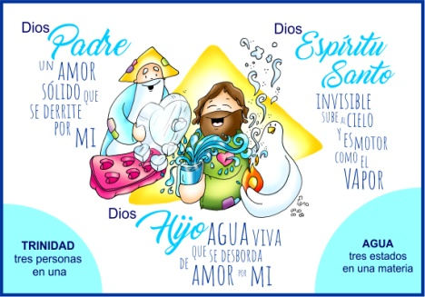
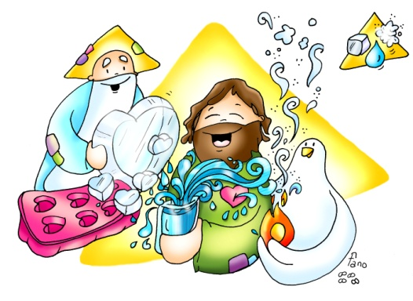
MISA CON NIÑOS

7 de junio de 2020
STMA. TRINIDAD-A

Juan 3, 16-18:

"Tanto nos amó Dios que nos envió a su hijo."
Mensaje: TRINIDAD: un mismo Dios en tres estados.

ACOGIDA
Hermanos y hermanas: Nos preguntamos a veces quién es dios y cómo es. Hoy celebramos la solemnidad de la Santísima Trinidad, un día bueno para preguntarnos quién es Dios para mi y cómo acojo su amor, su perdón y tantas oportunidades que nos da cada día. Celebramos hoy la solemnidad de la Santísima Trinidad. Dios se hace presente entre nosotros como un Padre bueno y misericordioso, como Hijo Jesucristo que muere y resucita para salvarnos, y como Espíritu Santo que nos infunde su fuerza y su gracia. Nosotros tenemos una certeza, nuestra fe nos muestra un Dios que es amor y vida. Por eso juntos lo celebramos con el corazón lleno de agradecimiento y de alabanza. Y hoy tenemos un recuerdo especial a los 700 monasterios de vida contemplativa que hay en España que se dedican a orar a Dios por nosotros.
(Colocamos en lugar visible: “TRINIDAD, un mismo Dios en tres estados”).
SALUDO: Comenzamos la eucaristía invocando al Padre al Hijo y al Espíritu Santo. En el nombre del Padre... La gracia de nuestro Señor Jesucristo, el amor del Padre y el don del Espíritu Santo estén con todos vosotros.

PERDÓN
En un momento de silencio, nos ponemos en la presencia de Dios y le pedimos su misericordia y su perdón.
-Porque a veces no entendemos los que Dios nos pide y nos rebelamos. Señor, ten piedad.
-Porque a veces no oramos lo suficiente y creemos que no necesitamos momentos de intimidad con Dios. Cristo, ten piedad.

-Porque a veces no confiamos en Dios y nos alejamos de él. Señor, ten piedad.

- PALABRA DE DIOS
Las lecturas nos manifiestan como los creyentes van descubriendo a Dios a lo largo de la historia. En el libro del Éxodo, hace 2600 años, Moisés siente a Dios como alguien cercano y persona, que perdona, que es compasivo y misericordioso. S. Pablo nos habla del Dios compañero y cercano que siempre está con nosotros. En el evangelio, Juan nos anuncia que tanto amó Dios al mundo que fue capaz de darnos a su hijo para que dando su vida nos salvara. Escuchemos con atención.
Lectura del santo Evangelio según san Juan 3, 16-18: Tanto amó Dios al mundo, que entregó a su Unigénito, para que todo el que cree en él no perezca, sino que tenga vida eterna. Porque Dios no envió a su Hijo al mundo para juzgar al mundo, sino para que el mundo se salve por él. El que cree en él no será juzgado; el que no cree ya está juzgado, porque no ha creído en el nombre del Unigénito de Dios. Palabra del Señor.

4. REFLEXIÓN: Espíritu Santo, fuego y viento, fuente de energía renovable y renovadora.
VER: -Cuando hablamos de Dios solemos utilizar ejemplos para entender algo de su misterio. ¿Qué imágenes utilizaremos para explicar que Dios es “tres en uno”? Podemos valernos del trébol de tres hojas, de la fuente de tres caños (la misma agua por tres lugares distintos, o el dibujo del Padre sosteniendo los brazos del Hijo en la cruz, y el Espíritu en forma de paloma iluminándolos y uniéndolos en su amor… El dibujo de Fano nos hace volvernos al agua que nos refresca, que crea vida. Recordamos los tres estados del agua y sus características: sólido, líquido y gaseoso.
JUZGAR: Dice el Evangelio de Juan: “Tanto amó Dios al mundo que entregó a su Hijo único para que el mundo se salve por él…”.
-Dios es Amor: “Es compasivo y misericordioso” (Éxodo) nos ha creado por amor, nos ha salvado dando su vida por amor. Dios es modelo de amor para el cristiano: ama a Dios y al prójimo.
-Dios es familia, comunidad, siendo uno, es trino: un Dios verdadero y tres personas distintas (Padre, Hijo y Espíritu Santo). En verdad, Dios es comunidad, comunidad de Amor, a lo que estamos llamados nosotros como Iglesia.
*Dios Padre es un amor sólido que se derrite por mí, por cada uno de nosotros.
*Dios Hijo es agua viva que se desbordad de amor por mí, por cada uno de nosotros.
*Dios Espíritu Santo, que invisible sube al Cielo y es motor como el vapor.
ACTUAR: Entremos, amigos, en la corriente de amor, en el agua sólida, líquida y gaseosa del Amor de Dios.
Nos preguntamos: ¿Quién es Dios para mí? ¿Cómo le considero: amigo, salvador, perdón? ¿Qué relación tengo con él? ¿Cómo hacer crecer mi encuentro con él, mi confianza en él? ¿Es mi estilo de vida el estilo de Dios Trinidad: amor, familia, comunión, diálogo, relación? ¿Me atrevo a hablar de Dios?

ORACIÓN DE LA COMUNIDAD
Porque somos hijos, Dios ha enviado a nuestros corazones al Espíritu de Jesús, por eso nos atrevemos a llamarle Padre y a presentarle confiados nuestras peticiones. Decimos: -Te lo pedimos, Dios de Amor.
1. Por la Iglesia, para que su música y su liturgia, sus celebraciones y su fin, sea dar gloria y alabanza al Padre y al Hijo y al Espíritu. Oremos.
2. Por los que desconocen al Dios amigo y cercano, padre misericordioso y Espíritu de amor. Oremos.
3. Por los que lo pasan mal para que descubran la presencia de Dios que camina con nosotros y nos salva. Oremos.
4. Por los que buscan a Dios para que la Santísima Trinidad sea el motor que les anime y levante. Oremos.
5. Por todos los que creemos en Dios para nos parezcamos cada día más a él viviendo en comunión y amor con todos. Oremos.
6. Por las comunidades contemplativas, por los religiosos que en los monasterios viven dedicadas a Dios y suplicando a Dios nuestras necesidades. Oremos.
7. Por todos nosotros para que sintamos la alegría de saber que Dios nos ama con locura y que celebremos nuestra fe en comunidad. Oremos.
Por todos los que estos días celebran la primera comunión para que estas celebraciones no sea un mero teatro, sin continuidad, sin fe, sin propósito de seguir a Jesús. Oremos.
Escucha, Padre, nuestra oración y derrama tu Espíritu sobre nosotros, sobre la Iglesia y sobre el mundo entero. Por JCNS.

6. OFRENDAS
-CONCHA BAUTISMAL: Señor, yo te traigo este signo bautismal con el fin de presentarte nuestra consagración a Ti, Trinidad. Desde el Bautismo, nuestras vidas han quedado unidas a Ti, como hijos tuyos, hermanos de Jesucristo y templos del Espíritu. Haz que vivamos esta consagración. Danos fortaleza para hacerlo.
-MAPAMUNDI: Mira, Señor, yo te traigo este mapamundi, y todos sabemos que es el reflejo de un mundo dividido, en el que la riqueza y la pobreza marcan fronteras de unos países que viven en la abundancia y otros muchos, la mayoría, que viven en la extrema pobreza. Con este mapa te quiero ofrecer nuestros deseos y nuestro empeño de luchar por superar esas diferencias y esas fronteras construyendo un mundo de hermanos.
-PAN Y VINO: El pan y el vino se convertirán en el cuerpo y la sangre de Jesús. Cada vez que participamos en la Eucaristía se nos transmite la vida divina y nos alimentamos para vivir el estilo de vida de Dios: el amor, la entrega, la donación, la comunión.

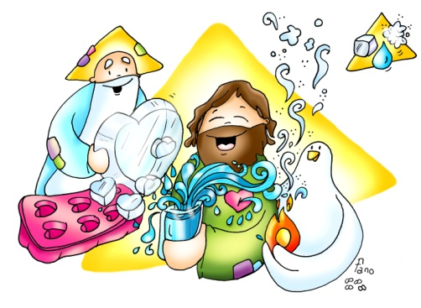
- ACTIVIDADES
GESTO: La Trinidad es modelo único de familia, de comunidad, de sentirse parte de un equipo. Se imprimen tarjetas de visitas que pongan: “No estás solo, cree y vive en paz”. La idea es que contamos siempre con Dios en nuestra vida, que nos quiere y que estamos llamados a ser una comunidad unida. La fe en Dios nos lleva a vivir unidos. Al final dan una tarjeta a cada persona o familia.
CANTO: También se podría cantar la siguiente canción sobre la Stma. Trinidad, representarla o ver el vídeo. Se trata de la famosa anécdota de S. Agustín.

Estaba S. Agustín caminando por la playa
tratando de comprender el misterio de la Trinidad.
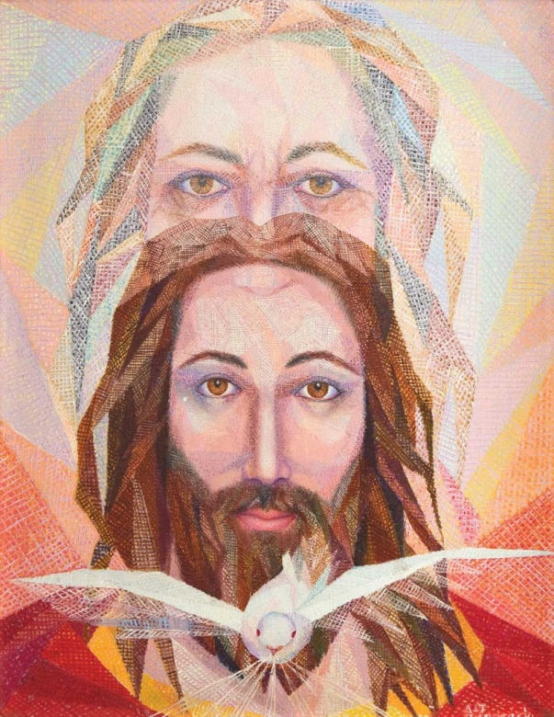
Con un niño se encontró que intentaba llevar
todita el agua del mar a un huequito en la arena.
Un solo Dios y tres personas
es el misterio de la Trinidad en el que creo y confieso.

El santo se sonrió y le dijo que era imposible
que él pudiera llevar todita el agua del mar.
Y el niño le respondió que tampoco era posible
que él tratara de comprender el misterio de la Trinidad.
Un solo Dios y tres personas
es el misterio de la Trinidad en el que creo y confieso.

Y así grande como el mar es el amor de Dios,
que en uno solo no cabía, se tuvo que dividir.
En Dios Padre que creó, en Dios hijo que me salvó,
y en Dios Espíritu Santo que vive en mi corazón.
Un solo Dios y tres personas
es el misterio de la Trinidad en el que creo y confieso.
La Stma. Trinidad, para niños, canción de Silvia Granda.
https://www.youtube.com/watch?v=W37el6YuzSs
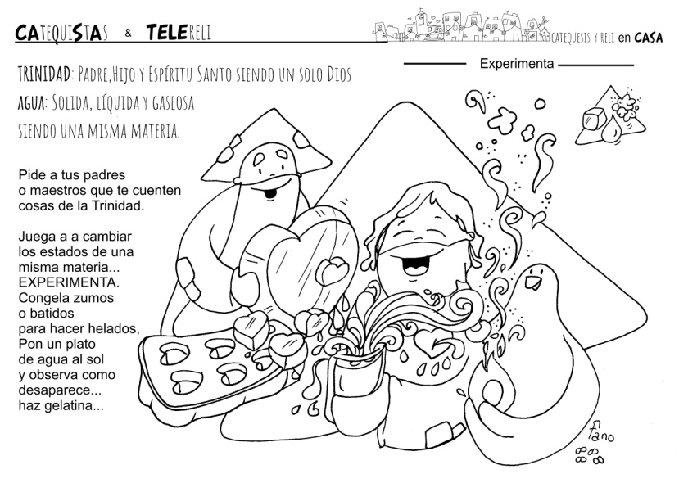
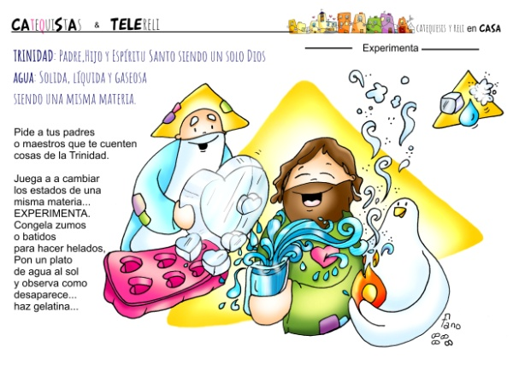

8. VÍDEOS PARA ESTE DOMINGO: STMA.TRINIDAD Juan 3, 16-18.
-Juan 3, 16-18, película: https://www.youtube.com/watch?v=vbFBiEuNJvU
-Juan 3 16-18, película: https://www.youtube.com/watch?v=IScV3OrDO3A
-Juan 3, 16-18, película: https://www.youtube.com/watch?v=3oPiRJ9fm_4
-Aleluya-Trinidad, canción de Javier Brú: https://www.youtube.com/watch?v=yqQs8xse8KE
-La Stma. Trinidad, para niños, canción: https://www.youtube.com/watch?v=W37el6YuzSs
-Tanto amó Dios al Mundo, canción: https://www.youtube.com/watch?v=g6vRyDZC5z8
- Inspiración total, VD-2014, reflexión: https://www.youtube.com/watch?v=r4Jnr3RmbUY
-Soñar nuestra vida, Verbo Divino 2017, reflexión: https://www.youtube.com/watch?v=6APJbYDGdHU
-Entrega, VD-2020: https://www.youtube.com/watch?v=ZNNZF-Cspcw
-Catequesis de la Stma. Trinidad: https://www.youtube.com/watch?v=HnayLxRvRXY
-¿Qué significa que Dios es la Trinidad?: https://www.youtube.com/watch?v=ANtxJb82V5Y
-Lenguaje signos: https://www.youtube.com/watch?v=2KAvUq89PTg
-El misterio de la Trinidad, Papa Francisco, reflexión: https://www.youtube.com/watch?v=-h4X9IMz8iU

